TD XML (XML,CSS et XSL)

- Proposez un CSS pour la bibliothèque.

- Écrivez un fichier de mise en forme de style XSL afin d'obtenir le rendu ci-dessous.

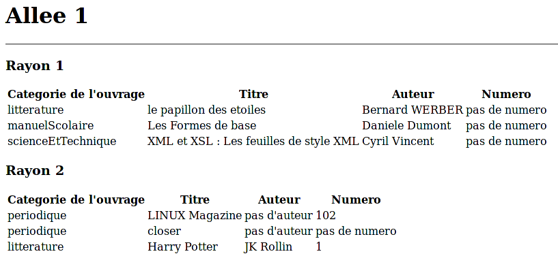
Pour vérifier que votre XSL est cohérent par rapport à votre XML, vous utiliserez l'utilitaire xalan ou l'outil de vérification de netbeans.
En ligne de commande :
xalan -in fichier.xml -xsl fichier.xsl -out sortie.html
Vous pouvez ainsi visualiser le code HTML généré grâce au fichier sortie.html.

- Écrivez un fichier de mise en forme de style XSL afin d'obtenir le rendu ci-dessous.
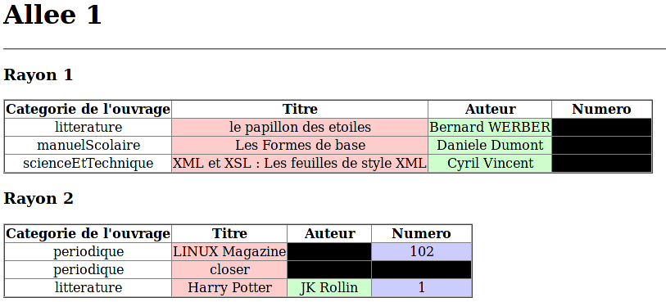
Exemple d'utilisation de structure conditionnelle XSL : https://www.w3schools.com/xml/xsl_if.asp

Les css applicables pour les bordures de tableau : http://www.w3schools.com/css/css_table.asp

